Feuille de route.
C’est un genre de planning et de support d’aide établi pour la mise en place d’un défilé.
J-2 Le nom de chaque mannequin est inscrit sur une planche comportant les photos des habits et accessoires, des modifications sont aussi ajoutées par le créateur lui-même. Ces photos guident les habilleurs et leur permettent de respecter la silhouette désirée.
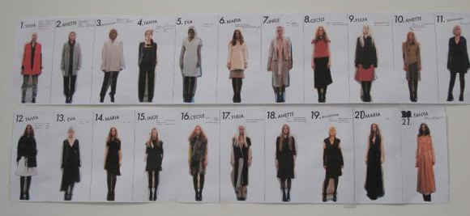
J Chaque mannequin possède son propre portant de vêtements, dans lequel sont rangées dans l'ordre, les tenues que la fille portera. Chaque portant compte un panneau qui récapitule l'ordre du défilé ainsi que le look à respecter.
H-4 H-3 Les mannequins arrivent généralement 3 à 4 heures à l'avance. Elles doivent être ni coiffées ni maquillées, et arrivent ainsi vierges de tout style pour mieux entrer dans la peau de leur nouveau personnage.
H-4 Les maquilleurs et les coiffeurs sont les plus "lève-tôt" lorsque le défilé se déroule le matin. Les équipes de maquilleurs doivent arrivées avant les mannequins. Une fois présents, ils doivent improviser un coin maquillage pour recevoir les filles confortablement sans être gênés par les habilleurs ou coiffeurs.
H-3 , le maquillage commence. Chaque coiffeur prend en charge 2 ou 3 mannequins.
Les backstage s'activent pendant 4 heures. Chaque mannequin doit être maquillé, coiffé...voire manucuré avant le défilé.
H-2 Une fois coiffé et maquillé, les mannequins chaussent des talons pour répéter leur catwalk (démarche et pose).
Chaque mannequin a un habilleur perso, qui l'aide et l'assiste pour absolument tout.
H-2 Le directeur artistique du défilé réunit les filles pour commencer les répétitions
H-4 les techniciens son et lumière s’occupe de la mise en place de leur matériel et procède aux tests.
H- 2 Le DA s'occupe de la musique, de l'allure des filles, de la "chorégraphie" des pas. Il permet de mettre en valeur les créations du designer.
H-2 Les répétitions se font dans une salle vide, sans spectateurs, ni premiers rangs. Les mannequins défilent devant les techniciens, un premier tour qui leur permet de se débarrasser du trac.
H-2 Pendant que les filles défilent, les techniciens font leurs réglages, ajustent la lumière, tentent de trouver le meilleur angle pour les photographes.
Le directeur artistique organise la chorégraphie, et tente de trouver le meilleur rythme pour le show. Il aide aussi les mannequins à améliorer leur démarche.
Les mannequins défilent bigoudis dans les cheveux, avec leurs propres vêtements. Le but de cet exercice étant de leur permettre de s'approprier l'espace ainsi que leurs nouvelles chaussures qui sont celles du défilé.
Le directeur artistique fait un dernier point avec les mannequins. Chaque pas est étudié avec précision.
H-1 Le créateur vérifie l'ordre des passages des mannequins.
H-1 Après une première répétition, les mannequins retournent se faire maquiller.
Pour décharger les maquilleurs, certains top n'hésitent pas à mettre la main à la patte.
Une fois maquillée ou coiffée, l'attente est souvent longue. Beaucoup de tops en profitent soit pour dormir ou pour bouquiner.
Pendant que les filles se font maquiller, le créateur en profite pour faire un point avec chacun des habilleurs. Il leur explique comment se porte chacune de ses créations.
A partir de H-1, le stress commence à monter. Les backstage sont en effervescence.
Les coiffeurs profitent des derniers instants pour donner un dernier coup de peigne. Les coiffures sont souvent légèrement altérées une fois les vêtements enfilés.
H-1/2 L'heure du défilé approche. Les rangs commencent déjà à se remplir. Pendant ce temps, les photographes s'immiscent dans les backstage pour immortaliser les nouvelles silhouettes.
Hh Le directeur artistique place les mannequins dans l'ordre de leur passage.
Hh Le premier mannequin ouvre le défilé. On annonce ce qu’elle porte (souvent la pièce phare de cette nouvelle collection).
H+1 ½ Le dernier mannequin fait son dernier passage, c’elle est le dernier mannequin à défiler. Dans les backstage, l'ambiance est plus détendue voire festive.
Le créateur salue son public.
H+2 Dans les backstage, l'ambiance est résolument festive. Le staff et les mannequins applaudissent.
Les mannequins se font ensuite déshabiller.
D'autres se démaquillent. Le spectacle est terminé !

